МИНОБРНАУКИ РОССИИ

Федеральное государственное бюджетное образовательное учреждение высшего образования

НИЖЕГОРОДСКИЙ ГОСУДАРСТВЕННЫЙ ТЕХНИЧЕСКИЙ

УНИВЕРСИТЕТ им. Р.Е.АЛЕКСЕЕВА

Институт радиоэлектроники и информационных технологий

ОТЧЕТ

по лабораторной работе №1

по дисциплине

Сети и телекоммуникации

РУКОВОДИТЕЛЬ:

________________ _____Гай В.Е._______

(подпись) (фамилия, и.,о.)

СТУДЕНТЫ:

________________ _ Сухоруков В.А.___

(подпись) (фамилия, и.,о.)

_______19-В-2________

(шифр группы)

Работа защищена «___»____________

С оценкой _______________________

Нижний Новгород 2021

Задание

1. Собрать схему
2. Установить для каждого компьютера IP адрес, маску сети
   1. Удалить ipv6 адреса
   2. Запись default route –шлюз по умолчанию
3. Между компьютерами одной сети должен проходить ping, между компьютерами из разных сетей – нет.
4. Запустить wireshark. Выполнить захват пакетов, описать процесс порождения пакетов.
5. Посмотреть виртуальные интерфейсы с помощью ifconfig.

Ход работы

1. Схема соединения.

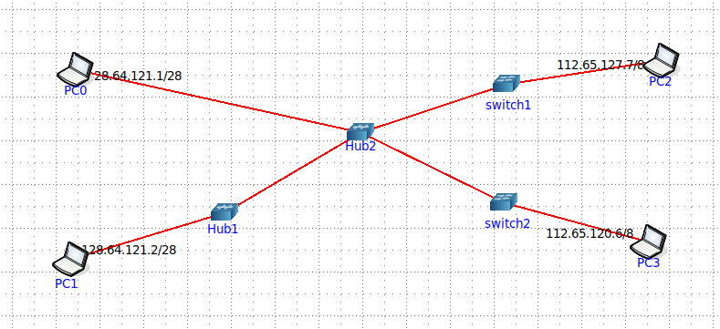

IP адреса компьютеров:

* + - * + PC0 – 128.64.121.1/28
        + PC1 – 128.64.121.2/28
        + PC2 – 112.65.127.7/8
        + PC3 – 112.65.120.6/8

Компьютеры PC0 и PC1 относятся к одной подсети, PC2 и PC3 – к другой.

1. Отправка сигналов с компьютера PC0 на PC1 командой ping в рамках одной подсети.

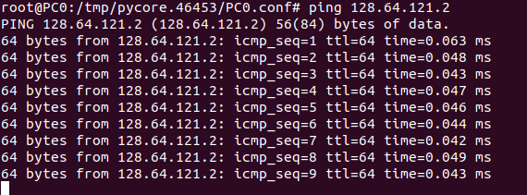

Команда ping посылает сигнал от одного хоста другому. В рамках одной подсети сигнал отправляется с PC0 и поступает на PC1 корректно.

1. Отправка сигналов с компьютера PC0 на PC3 из одной подсети в другую.

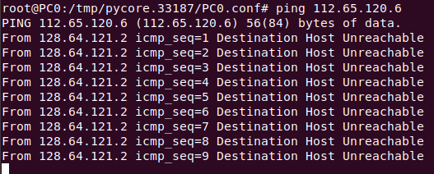

При отключенной функции передачи из одной подсети в другую у коммутатора Hub2 сигнал от PC0 не поступает на PC3.

1. Захват пакетов

*Wireshark* — программа-анализатор трафика для компьютерных сетей Ethernet и некоторых других.

*Internet Control Message Protocol (ICMP)*-  это протокол третьего (сетевого) уровня модели OSI, который используется для диагностики проблем со связностью в сети. ICMP помогает определить может ли достичь пакет адреса назначения в установленные временные рамки.

Процесс работы утилиты ping:

1. Источник отправляет запрос вида ICMP echo request. Это выглядит как вопрос “Ты здесь?"
2. Получатель отправляет ответ источнику ICMP echo reply. Это звучит как ответ вида “Да я здесь!"
3. Время с момента отправки вопроса до получения ответа суммируется и считается за время пинга.

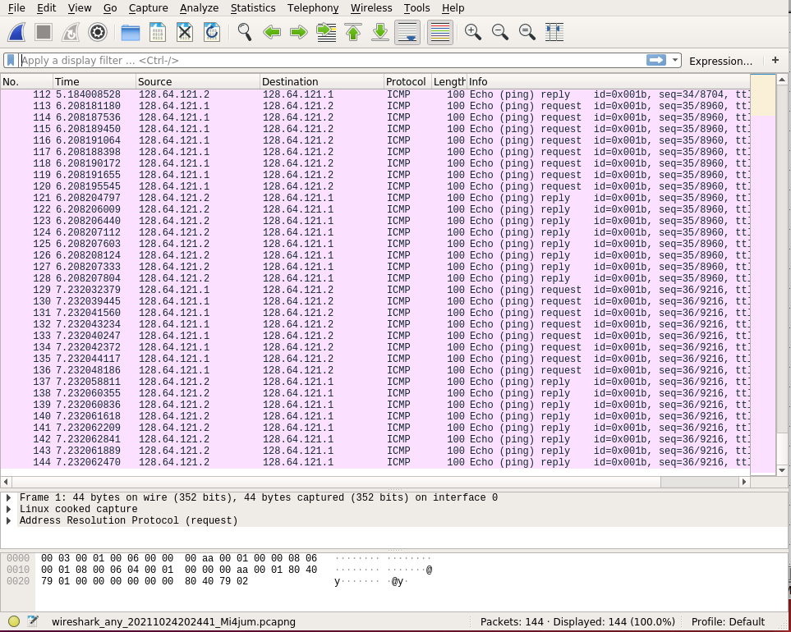

Как видно из скриншота, хост PC0 отправляет сигналы запроса, которые принимает PC1 и отправляет на каждый запрос ответ.

1. Просмотр виртуальных интерфейсов с помощью ifconfig

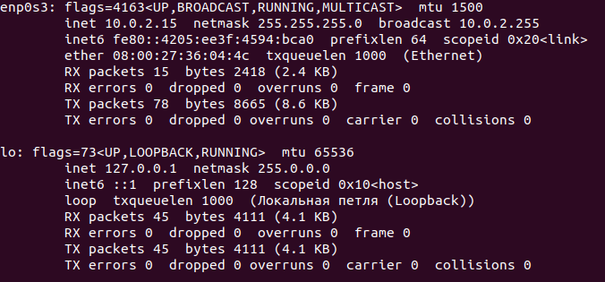

Выводы

В ходе выполнения лабораторной работы была собрана схема сети, осуществлен ping в рамках одной подсети и продемонстрирована невозможность отправки ping'а в другую подсеть. Также был произведен захват пакетов с помощью Wireshark и просмотр виртуальных интерфейсов с помощью ifconfog.